Lusine und ihre Kinder
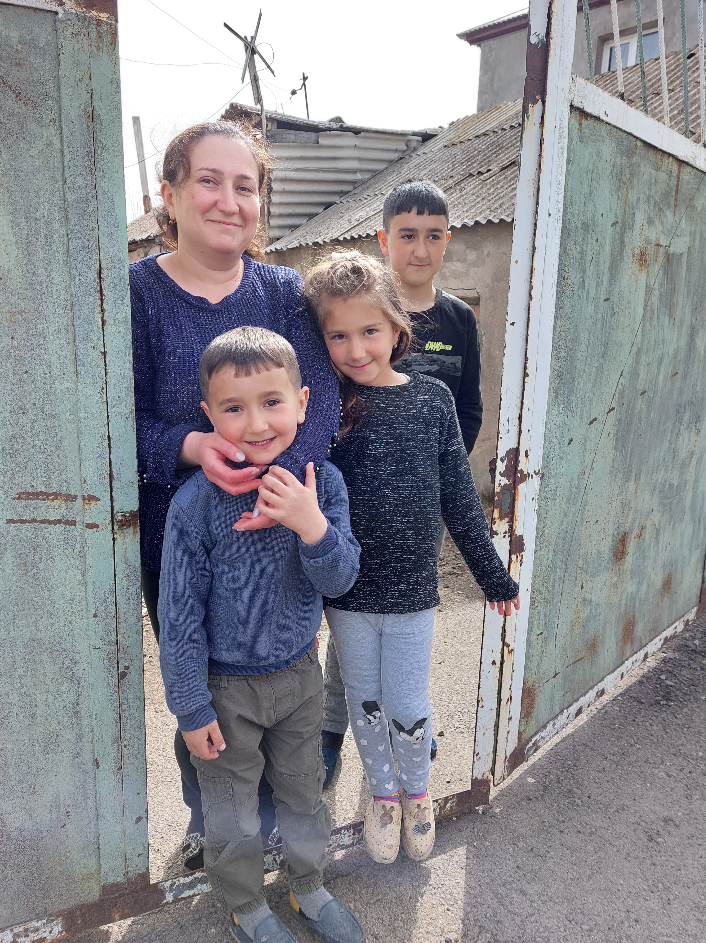
Die Not nimmt kein Ende.

(Nach dem Bericht von Margarit Karapetian, Deutscharmenierin aus Frankfurt, die Lusine im Januar 2022 besuchte, um ihre Geschichte zu erfahren.)
Sonntag, 27. September 2020. Ein strahlender Spätsommertag in Bergkarabach (Arzach). Lusine und Mikael haben mit ihren drei kleinen Kindern einen Ausflug geplant: Nach Tigranakert wollen sie fahren. Museumsbesuch, Besichtigung der Ruinen aus hellenistischer Zeit, und dann ein Picknik in der schönen grünen Umgebung. Sie sind schon früh auf den Beinen. Plötzlich hören sie Schüsse. Eine Jagd? Die Schüsse kommen näher und näher. Aufgeregte Stimmen sind zu hören. Bald ist das ganze Dorf in Aufruhr. Dann die Order, in die Häuser zu gehen und diese nicht zu verlassen. Aber selbst im Keller ist dieses tiefe, bedrohliche Geräusch zu hören, immer wieder. Drohnen. Hinter dem Fenstervorhang versteckt, sind in der Ferne auch Raketen zu sehen. Bombeneinschläge in der Ferne lassen die Scheiben klirren. Die Kinder in Angst und Panik.
Noch am gleichen Tag werden alle Männer des Dorfes abgeholt, auch Mikael muss zum Militär. Zum Verabschieden bleibt keine Zeit.
2 Tage versteckt sich Lusine mit ihren verängstigten Kindern im Haus. Dann die Order, Haus und Dorf sofort zu verlassen. Panik, Entsetzen. Zum Packen blieb keine Zeit, es würde gewiss nicht so lange dauern. Busse mit 50 Soldaten aus Armenien nehmen nachts auf ihrer Rückfahrt jeweils 50 Personen aus den umkämpften Gebieten mit zurück nach Armenien. Das war am 30. September. Sie konnten es noch nicht fassen, auch nicht ahnen: Ihr bisheriges glückliches Leben war verloren.

Sie haben es schön im idyllischen Arzach, im eigenen Haus in einem Dorf nahe der Hauptstadt ihrer autonomen Republik. Der immer schwelende Konflikt zum Nachbarland wurde im Alltag nicht als beängstigend wahrgenommen und erfolgreich verdrängt.
Mikael arbeitete als gut bezahlter ziviler Kraftfahrer für die Armee. Mit seinem Dienstwagen fährt er täglich in die Hauptstadt Stepanakert zur Arbeit. Lusine ist Lehrerin, mit Leib und Seele, in der Grundschule ihres Dorfes. 2010 wird wird ihr erster Sohn geboren, Hayk. 2014 kommt Mariam zur Welt und nur zwei Jahre später folgt Volodya. Behütet und geliebt wachsen die Kinder im Familienverbund mit Großeltern und Tanten auf. Mutter Lusine legt Wert auf eine gute Erziehung und Bildung. Haustiere, ein eigener Garten und das fruchtbare Land sind Basis für ein autarkes, geregeltes Leben.

Es wird nur ein paar Tage dauern, trösten sie sich, als sie nach der nächtlichen Fahrt in Hayortactun in Empfang genommen und auf Unterkünfte verteilt werden. Die Kinder sollen nicht in Angst und Panik sein, das bedrohliche Drohnengebrumm und die Bombenexplosionen nicht mehr hören. Zwei Tage später geht es weiter nach Vanadzor, Gemeinschaftsräume in einem Internat: Enge, wenige Toiletten, nicht genug Wasser. Bald sind wir wieder zu Hause, tröstet Lusine ihre Kinder. Wenigstens erreicht sie hier am Telefon ihren Mann. Es wird das letzte Gespräch mit Mikael sein.
Weiterverteilung ins Landesinnere. Lusine und ihre Kinder landen in Varser, einem Dorf in der Nähe des Sevansses. Eine Gastfamilie nimmt sie in ihrem Haus auf und umsorgt die Geflüchteten liebevoll und völlig kostenfrei bis zum Ende des 40 tägigen Krieges. Ende November kehren Lusines Mutter und eine Schwester, die mit ihnen geflüchtet waren, nach Hause zurück. Ihr Dorf wurde nicht von den feindlichen Truppen erobert.
Lusine hatte Angst, mit ihren kleinen Kindern zurückzukehren durch den nach wie vor gefährlichen Korridor in ihr Land, wo der Konflikt immer weiter schwelte.
Auch hatte sie die Hoffnung, von Armenien aus Mikael besser finden zu können. Er war nicht mehr erreichbar seit jenem 2. Oktober, nachdem im zerbombten Stepanakert die Telekommunikation zusammengebrochen war.
Von den Kindern wurden prophylaktisch Blutproben genommen. Für alle Fälle. Nur nicht daran denken.
Lusine wollte der Gastfamilie nicht so lange zur Last fallen. Die Suche nach einer leer stehenden Unterkunft in Varser war erfolgreich, ein leer stehendes, eigentlich nicht mehr bewohnbares Haus sollte nun ihr Domizil werden. Die Besitzer leben in Russland, sie erhoben keine Miete.
Notdürftig richtet Lusine für sich und die Kleinen das noch am besten erhaltene Zimmer ein. Bad und Toilette sind vorerst nicht benutzbar, es gibt kein warmes Wasser. Der kleine Kanonenofen funktioniert nicht. Der Winter steht vor der Tür, die Familie hat weder warme Kleidung noch Bettzeug. Ab und zu badet Lusine ihre Kinder bei der netten Gastfamilie, die ihr weiterhin zur Seite steht, obwohl sie selbst nicht viel hat.
Am 16. März fährt ein türkischer Lastwagen auf den Marktplatz eines Dorfes in Arzach. Er kippt Leichen ab. Mehr als 100 weitestgehend verweste menschliche Überreste. Sie sind nicht mehr zu identifizieren.
Die DNA der Kinder stimmt mit einem dieser Körper überein.
Am 16. März erhält Lusine die Nachricht, dass ihr Mann Mikael gefunden wurde. Tot, mit unklarer Todesursache. Eine gerichtsmedizinische Untersuchung war nicht möglich. Gefoltert? Erschossen? Im Kampf getötet? In Gefangenschaft gestorben? Sechs Monate gebangt und gehofft. Und nun? Die quälenden Fragen hören nicht auf.
Lusine nimmt in Arzach Abschied - am verschlossenen Sarg.

10 Monate später besucht Margarit aus Deutschland Lusine und ihre Kinder.
Lusine, so beschreibt Margarit immer wieder, wirkt wie das Licht einer Kerze, das zu verlöschen droht. So durchscheinend, jeder Luftzug droht sie auszulöschen. Die sie einhüllende Trauer ist immer präsent. Fast greifbar auch die Gedanken, die Lusine Tag und Nacht nicht loslassen: Was, wenn er es doch nicht war? Wenn er nicht in diesem grausam geschlossenen Sarg lag? Wenn die DNA doch nicht übereinstimmte?
Sie haben sich ein wenig eingerichtet in dem großen halb zerfallenen Haus. Dank der seit 9 Monaten erfolgten regelmäßigen finanziellen Hilfe aus Deutschland und Sachspenden von unseren armenischen Mitarbeitern können sie einigermaßen den Alltag bewältigen. Die Kinder gehen zur Schule und haben Freunde gefunden. Sie fühlen sich inzwischen nach den Schrecken des Krieges, der überstürzten Flucht und den Massenunterkünften wohl in Varser.
In ihr Heimatdorf in Arzach kann und will Lusine nicht zurück, obwohl dort ihre Schwester mit Familie wieder lebt. Das immer wieder aufflammende Kriegsgeschehen, die generell unsichere Lage im Land und das unbewältigte Trauma, das sich nun in einer posttraumatischen Belastungsstörung bei der jungen Witwe äußert, lassen das nicht zu.
Bei unserem Besuch im Oktober 2022 in Varser erlebten wir Lusine erneut schwer mit Problemen belastet: Sie soll innerhalb von 4 Wochen ihre Unterkunft verlassen. Das ruinöse Haus kann vom Besitzer mit hohem Gewinn verkauft werden (katastrophale Folgen des Ukraine-Krieges in ganz Armenien).
Wohin soll die Witwe mit ihren drei kleinen Kindern? Von den von uns unterstützten Familien geht es nun dieser Familie am Schlechtesten. Wir beschließen zusammen mit unseren armenischen Helfern, die Kräfte zur Hilfe hier zu bündeln. Die Familie braucht uns, es gibt keine andere Unterstützung.
Wir schmieden Pläne mit Lusine, versichern ihr, dass sie nicht alleine gelassen wird von uns und keinesfalls mit den Kindern auf der Straße sitzen soll. Im Notfall muss vorübergehend eine kleine Wohnung angemietet werden, bis sich etwas anderes findet. Wir vereinbaren noch engeren Kontakt über unsere treuen und zuverlässigen armenischen Helfer, um nahezu täglich auf dem Laufenden zu sein, um schnell reagieren zu können.
Ein trauriger Abschied, aber mit dem kleinen Senfkorn Hoffnung .

Mai 2023 : Mein Mann und ich besuchen Lusine in dem Haus, dass Ihr von einem barmherzigen Nachbarn vorübergehend zur Verfügung gestellt wurde. Lange können sie dort nicht bleiben. Inzwischen hat Lusine ein Grundstück gefunden, das sie mit unserer Unterstützung kaufen konnte. Dort soll für die Familie ein kleines „Haus“ ( in unserem Sinne ist das nicht zu verstehen) gebaut werden. Der Anfang ist gemacht, es geht jedoch nur schrittweise vorwärts- so wie Geld vorhanden ist.
Verschiedene Aktivitäten(Vortragsabende, Konzert, Kollektensammlungen in Kirchgemeinden, persönliche HIlfeaufrufe) sind geplant, um die notwendigen Mittel zu bekommen.
Das Schulprojekt kann ideell und materiall ebenso weiterhelfen.

